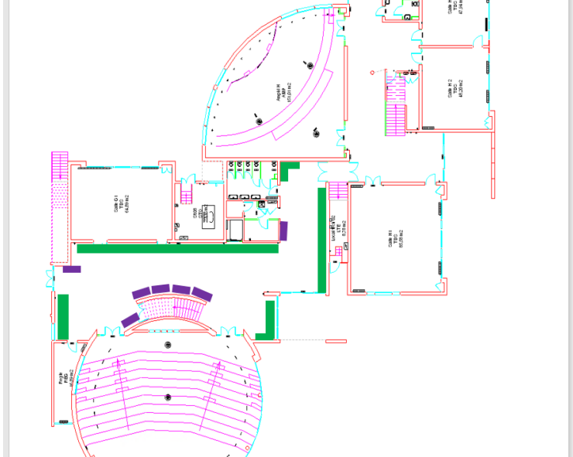
En face de la salle H2 : 1 table 2 chaises
En face de la salle H3 : 1 table 2 chaises

